Ekspres melitta solo srebrno-czarny e950-103
Ekspres melitta solo srebrno-czarny e950-103, sprzęt kuchenny, który umili ci jesienne, zimne poranki i przytulne wieczory.

Ekspres - rozkoszuj się kawą w jesienne wieczory

Za oknem zauważymy już pierwsze oznaki wczesnej jesieni. Soczysto zielone drzewa powoli zmieniają kolor na wszelkie odcienie brązu czy złota. Dodatkowo temperatura za oknem również daje się we znaki zapowiadając nadchodzące mrozy. Z pewnością zgodzicie się z nami już jesień to taki czas, który w dużej mierze spędzamy w domu. Z ulubioną książką, w towarzystwie przyjaciół, rodziny czy naszej drugiej połówki. Nieodzowną częścią domowego ogniska są nasze codzienne rytuały jak picie mocnej kawy o poranku, kremowego latte po pracy przy czytaniu ulubionego bloga czy książki. Ekspres melitta solo srebrno-czarny e950-103 to produkt, dzięki któremu wyostrzymny nasze kawowe smaki, serwując sobie i najbliższym najwyższej jakości napoje kawowe, idealnie na jesień i zimę!

Ekspres melitta solo srebrno-czarny e950-103

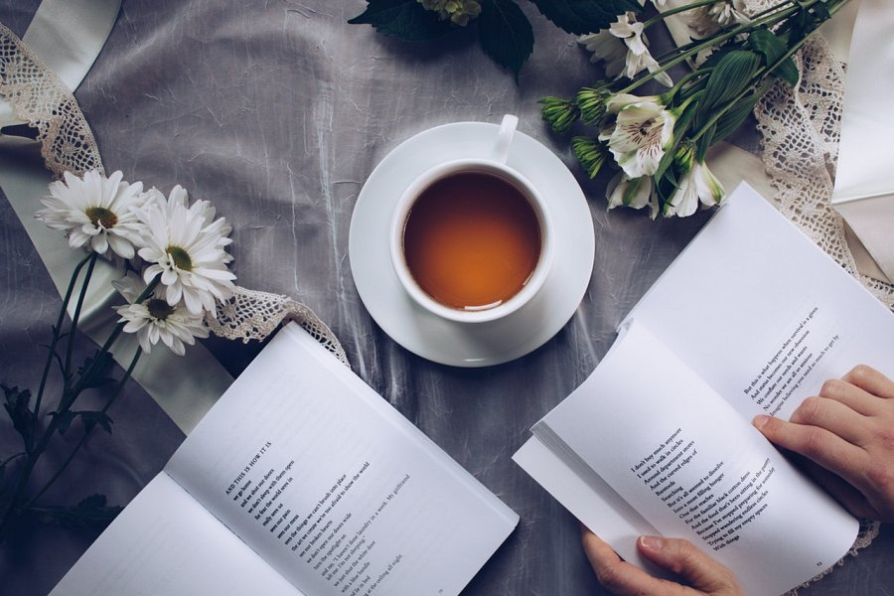
W ofercie dystrybutora z Krakowa, sklepu internetowego sabro znajdziesz szeroki wybór ekspresów takich marek jak Jura, Nivona oraz Melitta. W katalogu szczególne miejsce zajmują ekspresy automatyczne. Jeżeli lubisz minimalizm oraz oszczędność swojej przestrzeni z pewnością spodoba Ci się ekspres melitta solo srebrno-czarny e950-103. Jest to bowiem kompaktowa wersja, która ma tylko 20 cm szerokości. Dodatkowe ekspres obsługuje jednocześnie dwie filiżanki co znacząco wpływa na oszczędność naszego czasu! Szczególnie porankiem, gdy jak pewnie wszyscy wiemy, czas niesamowicie pędzi

